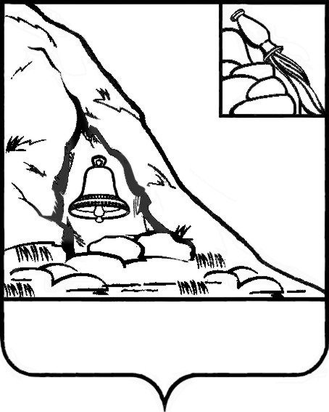

**СОВЕТ НАРОДНЫХ ДЕПУТАТОВ**

**ПОДГОРЕНСКОГО МУНИЦИПАЛЬНОГО РАЙОНА**

**ВОРОНЕЖСКОЙ ОБЛАСТИ**

**РЕШЕНИЕ**

**от 12 декабря 2022 года № 51**

**п.г.т. Подгоренский**

**О внесении изменений в решение**

**Совета народных депутатов Подгоренского**

**муниципального района Воронежской области**

**от 16.06.2014 года №27 «Об утверждении**

**перечня дополнительных льгот**

**по плате, взимаемой с родителей (законных**

**представителей), за присмотр и уход за детьми**

**в муниципальных образовательных организациях**

**Подгоренского муниципального района,**

**реализующих общеобразовательные программы**

**дошкольного образования»**

В соответствии с Федеральным законом от 06.10.2003 года №131-ФЗ «Об общих принципах организации местного самоуправления в Российской Федерации», Федеральным законом Российской Федерации от 29.12.2012 года № 273 – ФЗ «Об образовании в Российской Федерации», Указом губернатора Воронежской области от 20.02.2022 года № 30-у «О введении для органов управления и сил Воронежской территориальной подсистемы единой государственной системы предупреждения и ликвидации чрезвычайных ситуаций режима чрезвычайной ситуации», во исполнение распоряжения правительства Воронежской области от 17.10.2022 № 1088-р «Об отдельных мерах поддержки семей лиц, призванных на военную службу по мобилизации», а также лиц, заключивших контракт о добровольном содействии в выполнении задач, возложенных на Вооруженные Силы Российской Федерации(далее - военнослужащие) Совет народных депутатов Подгоренского муниципального района Воронежской области **р е ш и л:**

1. Внести изменение в решение Совета народных депутатов Подгоренского муниципального района Воронежской области от 16.06.2014 года № 27 «Об утверждении перечня дополнительных льгот по плате, взимаемой с родителей (законных представителей), за присмотр и уход за детьми в муниципальных образовательных организациях Подгоренского муниципального района, реализующих общеобразовательные программы дошкольного образования», дополнив пункт 1 решения абзацем 4 следующего содержания:

«За присмотр и уход за детьми, пребывающих из Украины, ДНР, ЛНР, Херсонской и Запорожской областей, детьми военнослужащих,обучающимися в муниципальных образовательных организациях, реализующих образовательную программу дошкольного образования, родительская плата не взимается.».

2. Опубликовать настоящее решение в печатном средстве массовой информации органов местного самоуправления Подгоренского муниципального района Воронежской области «Подгоренский муниципальный вестник» и разместить на сайте администрации района в сети «Интернет».

3. Настоящее решение распространяется на правоотношения, возникшие с 18.10.2022 года.

4. Контроль за исполнением настоящего решения возложить на заместителя главы администрации Подгоренского муниципального района А.Н. Лаптева.

Глава Подгоренского

муниципального района Р.Н. Береснев

Председатель Совета народных депутатов

Подгоренского муниципального района О.Н. Хиценко